國立武陵高級中學101學年度第二學期第一次期中考高二數學科社會組試題
- 填充題(每題6分，共66分)
1. 長方體ABCD-EFGH(如右圖所示)，若、、  ，則向量與向量之夾角為 | 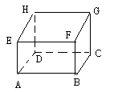

2.設、、，若且，則數對

3.已知實數滿足，當時，有最小值m，
試求

4.若二平面與之交線L ﹕＝＝﹐
則

5.設為空間中四點，求(1) 的面積為
(2) 四面體ABCD的體積為 （已知四面體的體積為 ）

6.求包含X軸且與平面垂直的平面方程式為

7.當一平面通過已知線段的中點且與此線段垂直時，稱此平面為該線段的垂直平分面。
設為空間中兩點，且的垂直平分面為，求B點座標為

8.若平面與平面所夾的銳夾角為，求

9.已知空間中二直線 $\frac{x−k}{4}=\frac{y+5}{−3}=\frac{z+7}{−1}$ , $\frac{x+5}{3}=\frac{y−4}{−4}=\frac{z−6}{−2}$
試求(1)當 ，二直線相交，(2)而交點坐標為何？

- 多選題(每題10分，共20分，答錯一個得6分、錯二個得2分、錯三個以上該題0分)
1.設為空間中兩個非零且不平行的向量，下列關於在空間中的敘述，何者正確？
(1)
(2)
(3) 設有一定點A，若動點P滿足，則動點P所成的圖形為一直線
(4) 設不共線三定點A,B,C，若動點P滿足，則動點P所成的圖形為一點
(5) 相交的兩相異平面一定有公垂面 (公垂面是指與該兩平面都垂直的平面)

2.圖中A-BCD為正四面體，，M為$\overline{\text{CD}}$的中點，N為中點，  則下列敘述何者正確？  (1) 直線與平面ABM垂直  (2) 向量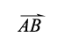與向量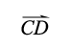垂直  (3) 直線與直線為兩歪斜線  (4)  (5) 平面ACD與平面BCD所夾的銳夾角角度大於60。。 | 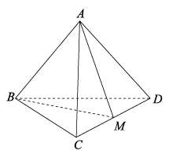

- 計算證明題(第一題8分，第二題6分，共14分)
- 空間中有一等腰直角三角形，，若直線垂直平面OAB於O點，
且，求(1) 點C到直線的最短距離為 (4%)
(2) 點O到平面ABC的距離為 (4%)

2. 空間中二向量 、，試證明： (6%)

